УТВЕРЖДАЮ:
Главный инженер

______________ Н.А. Феофентов
« 23 » 04 2021 г.

ТЕХНОЛОГИЧЕСКАЯ ИНСТРУКЦИЯ

на проведение технического обслуживания и ремонта
блока нагрузок БН-01

СОГЛАСОВАНО:  Заместитель главного инженера  по ЭО и СКУ  ____________ М.И. Маршевский  «___» _________2021 г.  Начальник ЦТАИ  ____________ М.Н. Васильченко  «___» _________2021 г.  Начальник  участка автоматики  ____________ С.М. Бондарчук  «___» _________2021 г. | РАЗРАБОТАНО:  Инженер группы СИП-1  ____________ А.С. Константинов  «____» ___________2021 г.

СОДЕРЖАНИЕ
ПЕРЕЧЕНЬ ПРИНЯТЫХ СОКРАЩЕНИЙ 3
1 ОБЩИЕ ПОЛОЖЕНИЯ 4
2 ЦЕЛЬ И ПЕРИОДИЧНОСТЬ ПРОВЕДЕНИЯ РАБОТ 4
3 ТЕХНИЧЕСКИЕ И ОРГАНИЗАЦИОННЫЕ МЕРЫ БЕЗОПАСНОСТИ 5
4 ИСПОЛЬЗУЕМЫЕ ИНСТРУМЕНТЫ, ПРИСПОСОБЛЕНИЯ И МАТЕРИАЛЫ 6
5 НАЗНАЧЕНИЕ И СОСТАВ ИЗДЕЛИЙ 7
6 ПОРЯДОК ВЫПОЛНЕНИЯ РАБОТ 8
7 ОФОРМЛЕНИЕ ОТЧЁТНОЙ ДОКУМЕНТАЦИИ 10
ПРИЛОЖЕНИЕ А ВНЕШНИЙ ВИД БЛОКА НАГРУЗОК БН-01 11
ПРИЛОЖЕНИЕ Б ПРИНЦИПИАЛЬНАЯ ЭЛЕКТРИЧЕСКАЯ СХЕМА БЛОКА НАГРУЗОК 12
ПРИЛОЖЕНИЕ В СХЕМЫ ПОДКЛЮЧЕНИЯ БЛОКОВ ПИТАНИЯ 13
ПРИЛОЖЕНИЕ Г ФОРМА ПРОТОКОЛА ТО БЛОКА НАГРУЗОК БН-01 15
ЛИСТ ОЗНАКОМЛЕНИЯ 16
ЛИСТ РЕГИСТРАЦИИ ИЗМЕНЕНИЙ
ЛИСТ ОЗНАКОМЛЕНИЯ С ИЗМЕНЕНИЯМИ

ПЕРЕЧЕНЬ ПРИНЯТЫХ СОКРАЩЕНИЙ

ТИ | – технологическая инструкция
ТО | – техническое обслуживание
ТР | – текущий ремонт

ОБЩИЕ ПОЛОЖЕНИЯ

Настоящая технологическая инструкция (далее – ТИ) определяет объём, последовательность, методику, инструменты и материалы, меры безопасности при проведении технического обслуживания (далее – ТО) и текущего ремонта (далее – ТР) блока нагрузок БН-01.

Настоящая ТИ разработана на основании и с учётом требований следующей нормативной и производственной документации:
СОУ НАЕК 030:2017 | Управление документацией. Правила разработки, оформления и обращения с ремонтными документами ГП «НАЭК «ЭНЕРГОАТОМ».
СОУ НАЕК 033:2015 | Техническое обслуживание и ремонт. Правила организации технического обслуживания и ремонта систем и оборудования атомных электростанций.
СОУ-Н ЯЕК 1.021:2009 | Нормы времени на ремонт и техническое обслуживание средств вычислительной техники
ПЛ.0.0011.0675 | Положение о техническом обслуживании и ремонте информационных и управляющих систем цеха тепловой автоматики и измерений  Южно-Украинской АЭС.

Настоящей ТИ должен руководствоваться персонал участка автоматики ЦТАИ при проведении ТО и ТР блока БН-01.

ЦЕЛЬ И ПЕРИОДИЧНОСТЬ ПРОВЕДЕНИЯ РАБОТ

Целью проведения работ по настоящей ТИ является регламентация действий персонала при проведении ТО и ТР блока нагрузок БН-01.

Виды регламентных работ и их периодичность
- техническое обслуживание блока нагрузок БН-01 выполняется с периодичностью 1 раз в год;
- текущий ремонт блока нагрузок БН-01 выполняется при отказе составных частей и заключается в замене их на аналогичные.

Работы в объёме ТО и ТР выполняются ремонтным персоналом ЦТАИ.

Работы по ТО и ТР блока нагрузок БН-01 необходимо выполнять в последовательности, указанной в настоящей ТИ.

ТЕХНИЧЕСКИЕ И ОРГАНИЗАЦИОННЫЕ МЕРЫ БЕЗОПАСНОСТИ

Безопасность проведения ТО и ТР блока нагрузок БН-01 по настоящей ТИ обеспечивается выполнением требований следующих документов:
ГКД 34.20.507-2003 | Технічна експлуатація електричних станцій і мереж. Правила, МПЕУ, 2003 р. (у редакції 2019 року);
НПАОП 40.1-1.01-97 | Правила безопасной эксплуатации электроустановок, ГНОТУ, 1997 г., (в редакции 2000 г.);
НАПБ Б.01.014-2007 | Правила пожарной безопасности при эксплуатации атомных станций. Минтопэнерго Украины, 2007 г.

Ответственным за безопасное проведение ТО и ТР блока нагрузок БН-01 является мастер участка автоматики, который инструктирует членов бригады по вопросам охраны труда.

Работники, выполняющие ТО и ТР блока нагрузок БН-01 должны:
    - знать, в объёме своих должностных инструкций, требования по охране труда и пожарной безопасности;
    - быть ознакомлены с настоящей ТИ.

Квалификационная группа по электробезопасности работников должна быть не ниже третьей.

ИСПОЛЬЗУЕМЫЕ ИНСТРУМЕНТЫ, ПРИСПОСОБЛЕНИЯ И МАТЕРИАЛЫ

Инструменты и приспособления, используемые при ТО и ТР блока нагрузок БН-01:
- отвертки слесарно-монтажные;
- ключи гаечные рожковые;
- паяльник электрический мощностью не более 100 Вт;
- пылесос мощностью не более 1200 Вт.

Средства измерительной техники, используемые при ТО
блока нагрузок БН-01, приведены в таблице 4.1.

Таблица 4.1 - Перечень средств измерительной техники
Наименование | Обозначение | Класс точности | Характеристика, диапазон
Мегомметр с напряжением на выходе 500 В | Любого типа | Не нормируется | от 0 до 20000 МОм
Мультиметр цифровой | Appa 98-III | 0,1 % | от 0 до 1 кВ

Допускается применение других средств измерений с техническими и метрологическими характеристиками, обеспечивающими требуемую точность измерений.
Все средства измерительной техники должны иметь метрологическое подтверждение (проведена ведомственная поверка, поверка или калибровка), оттиски действующих метрологических клейм и (или) свидетельства (о ведомственной поверке, поверке или калибровке). На лабораторных средствах измерительной техники должны быть наклеены этикетки с указанием срока действия метрологического подтверждения.

Материалы, используемые при ТО блока нагрузок БН-01:
- салфетки х/б не менее (30±10) х (30±10) см – 1 шт.;
- спирт этиловый ректификат высшей очистки – 0,02 л/год;
  - средство моющее порошкообразное – 0,5 г.

НАЗНАЧЕНИЕ И СОСТАВ ИЗДЕЛИЙ

Блок нагрузок БН-01 предназначен для проверки работы блоков питания БП1-24, БП-11, БП-5, БП1-ДПИ под нагрузкой.

Внешний вид блока нагрузок БН-01 представлен в Приложении А.

Описание составных частей блока нагрузок БН-01

Вводные автоматы питания (SF1, SF2) предназначены для запитки проверяемых блоков питания напряжением 220 В переменного тока:
- SF1 – для БП1-ДПИ;
- SF2 – для БП-5, БП-11, БП1-24.
Вводные автоматы питания являются дифференциальными автоматами.

Блок нагрузок БН-01 обеспечивает проверяемые блоки питания вводным напряжением 220 В переменного тока через разъёмы Х3, Х4.

Размыкатели нагрузок (S1-S15) предназначены для подключения нагрузки к выходу проверяемого блока питания:
- S1–S3 – для БП-5 (максимальный ток – 11,4 А с шагом 3,8 А);
- S1–S6 – для БП-11 (максимальный ток – 22,8 А с шагом 3,8 А);
- S1–S12 – для БП1-24 (максимальный ток – 45,6 А с шагом 3,8 А);
- S10–S12 – для «+» БП1-ДПИ (максимальный ток – 7,2 А с шагом 2,4 А);
- S13–S15 – для «-» БП1-ДПИ (максимальный ток – 7,2 А с шагом 2,4 А).
Каждый размыкатель коммутирует нагрузку 6,2 Ом.

Контроль выходного напряжения проверяемого блока питания осуществляется через гнёзда Х2.

Лампа «Заземлено» (HLA1) предназначена для контроля наличия заземления на корпусе блока нагрузок БН-01.

Лампа «Сеть» (HLA2) предназначена для контроля наличия вводного питания 220 В переменного тока.

Переключатель «Выкл. Вент» (S) предназначен для включения вентиляторов охлаждения нагрузки. В верхнем положении переключателя подключаются три вентилятора, в нижнем – один. Вентиляторы охлаждения нагрузки расположены на боковой стенке блока нагрузок БН-01.

Предохранитель (FU) предназначен для защиты цепей питания вентиляторов от короткого замыкания.

Разъём Х1 предназначен для подключения сетевого питания 220 В переменного тока.

Разъём Х3 предназначен для подключения блоков питания БП1-24, БП-11, БП-5.

Разъём Х4 предназначен для подключения блоков питания БП1-ДПИ.

Для заземления блока нагрузок БН-01 на боковой стенке корпуса блока находится болт заземления.

Принципиальная электрическая схема представлена в Приложении Б.

Схемы подключения проверяемых блоков питания представлены в Приложении В.

ПОРЯДОК ВЫПОЛНЕНИЯ РАБОТ

ТО блока нагрузок БН-01

Визуальным осмотром проверить блок нагрузок БН-01 на отсутствие механических повреждений, следов коррозии на корпусе, наличие и качество маркировки - при необходимости надписи восстановить (обновить).

Удалить пыль и загрязнения с внешних металлических поверхностей блока нагрузок БН-01 раствором моющего средства с помощью хлопчатобумажной салфетки.

Открутить винты крепления верхней панели блока нагрузок. Снять верхнюю панель.

Проверить наличие и качество крепления внутренних элементов блока. Очистить от пыли внутренние составные части БП с помощью пылесоса. Допускается очистка путём воздушной продувки сухим и чистым сжатым воздухом

Проверить автоматические выключатели SF1, SF2 внешним осмотром на предмет отсутствия механических повреждений и выполнением 5 циклов включения/отключения без нагрузки.

Установить верхнюю панель блока нагрузок

Проверить флажки размыкателей нагрузок S1-S15 на отсутствие следов окисления и подгорания. Промыть флажки спиртом.

Промыть разъёмы Х1, Х3, Х4 спиртом.

Проверить электрическое сопротивление резисторов R1-R15. Для этого необходимо, поочерёдно замыкая разъединители S1-S15, измерить сопротивление на контактах «а1», «а5» разъёма Х3. Полученные значения должны быть 6,2±5% Ом.

Проверить электрическое сопротивление изоляции в соответствии с таблицей 6.1.

Таблица 6.1 – Контрольные точки проверки сопротивления изоляции
Цепи контроля изоляции и отсутствия напряжения  (точки приложения) |  | Значения R изоляции.  не менее, МОм
Разъём/контакт | Разъём/контакт | Значения R изоляции.  не менее, МОм
Х1/L | корпус | 40
Х1/N | корпус | 40
Х1/L | Х1/N | 40
X3/a0 | корпус | 40
X3/c0 | корпус | 40
X3/a0 | X3/c0 | 40
X3/a1 | корпус | 40
X3/a5 | корпус | 40
X3/a1 | X3/a5 | 40
X3/a0 | X3/a1 | 40
X3/c0 | X3/a1 | 40
X3/a0 | X3/a5 | 40
X3/c0 | X3/a5 | 40
X4/a0 | корпус | 40
X4/c0 | корпус | 40
X4/a0 | X4/c0 | 40
X4/a1 | корпус | 40
X4/a3 | корпус | 40
X4/a5 | корпус | 40
X4/a1 | X4/a3 | 40
X4/a1 | X4/a5 | 40
X4/a3 | X4/a5 | 40
X4/a0 | X4/a1 | 40
X4/c0 | X4/a1 | 40
X4/a0 | X4/a3 | 40
X4/c0 | X4/a3 | 40
X4/a0 | X4/a5 | 40
X4/c0 | X4/a5 | 40

Подключить блок нагрузок БН-01 к сети. Для этого необходимо:
- подключить «землю» к болту заземления на боковой панели блока нагрузок;
- подключить кабель питания к разъёму Х1 и к сети;
- контролировать свечение ламп HLA1 «Заземлено» и HLA2 «Сеть».

Проверить работу вентиляторов охлаждения нагрузки. Для этого необходимо:
- установить переключатель S «Выкл. вент» в верхнее положение. Контролировать вращение трёх вентиляторов охлаждения нагрузки;
- установить переключатель S «Выкл. вент» в нижнее положение. Контролировать вращение одного вентилятора охлаждения нагрузки;
- отключить вентиляторы, установив переключатель S «Выкл. вент» в среднее положение.

Отключить блок нагрузок от сети.

Результаты занести в Протокол ТО блока нагрузок БН-01.

ТР блока нагрузок

Отсоединить шлейф питания и шлейфы подключения блока питания от блока нагрузок БН-01

Открутить винты крепления верхней панели блока нагрузок. Снять верхнюю панель.

Произвести замену отказавшего элемента.

Проверить надёжность монтажа кабельных связей и крепления внутренних элементов блока.

Установить верхнюю панель блока

Проверить работу элементов блока нагрузок БН-01 в соответствии с таблицей 6.2

Таблица 6.2 – Проверка работы элементов схемы
Элемент | Действия | Ожидаемый результат
Автоматический выключатель SF1 или SF2 | Подсоединить заземление.  Подключить шлейф питания ~220 В.  Включить автоматический выключатель SF1 или SF2 | Появление напряжения ~220 В на контактах а0, с0 разъёмов Х3, Х4
Лампа «Заземлено» (HLA1) | Подсоединить заземление.  Подключить шлейф питания ~220 В. | Свечение лампы «Заземлено» HLA1
Лампа «Сеть» (HLA2) | Подсоединить заземление.  Подключить шлейф питания ~220 В. | Свечение лампы «Сеть» HLA2
Переключатель «Выкл. вент» (S),  вентиляторы охлаждения нагрузок (В1, В2, В3), предохранитель (FU) | Подсоединить заземление.  Подключить шлейф питания ~220 В.  Установить переключатель «Выкл. вент» в верхнее положение.  Установить переключатель «Выкл. вент» в нижнее положение. | Вращение трёх вентиляторов при верхнем положении переключателя и одного вентилятора – при нижнем положении переключателя
Резисторы (R1–R15) | Поочерёдно замыкать разъединители S1-S15 | Электрическое сопротивление между контактами «а1» и «а5» разъёма Х3 должно быть 6,2±5% Ом для каждого отдельного разъединителя S1-S15

ОФОРМЛЕНИЕ ОТЧЁТНОЙ ДОКУМЕНТАЦИИ

Результаты выполненных работ занести в Протокол ТО блока нагрузок БН-01 (Приложение Г).

Исполнитель:
Инженер группы СИП-1 А.С. Константинов

ПРИЛОЖЕНИЕ А
(обязательное)

ВНЕШНИЙ ВИД БЛОКА НАГРУЗОК БН-01

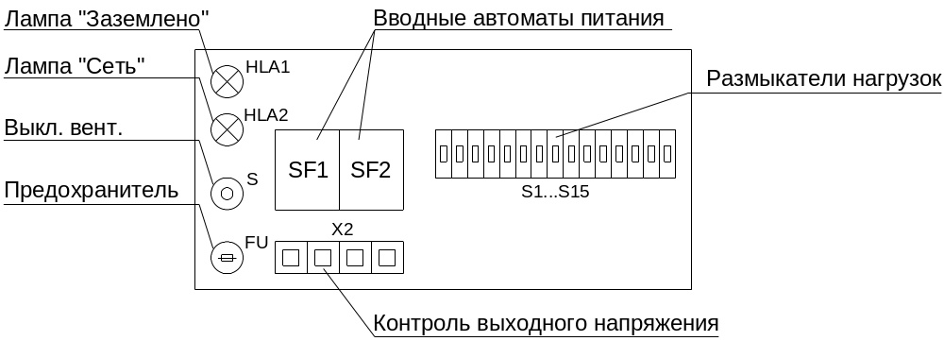

Рисунок А.1 – Внешний вид блока нагрузок (передняя панель)

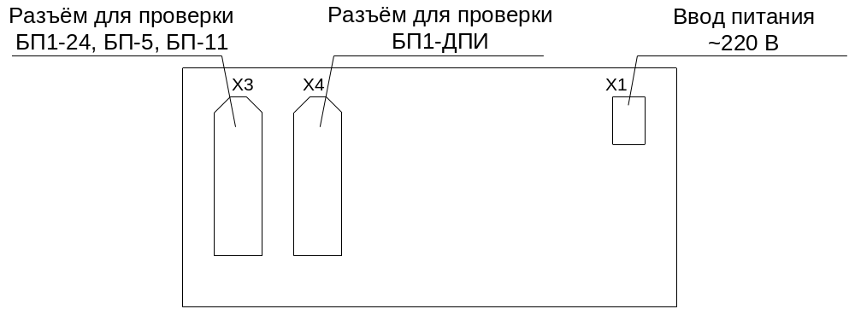

Рисунок А. – Внешний вид блока нагрузок (задняя панель)

Инженер группы СИП-1 А.С. Константинов

ПРИЛОЖЕНИЕ Б
(обязательное)

ПРИНЦИПИАЛЬНАЯ ЭЛЕКТРИЧЕСКАЯ СХЕМА БЛОКА НАГРУЗОК

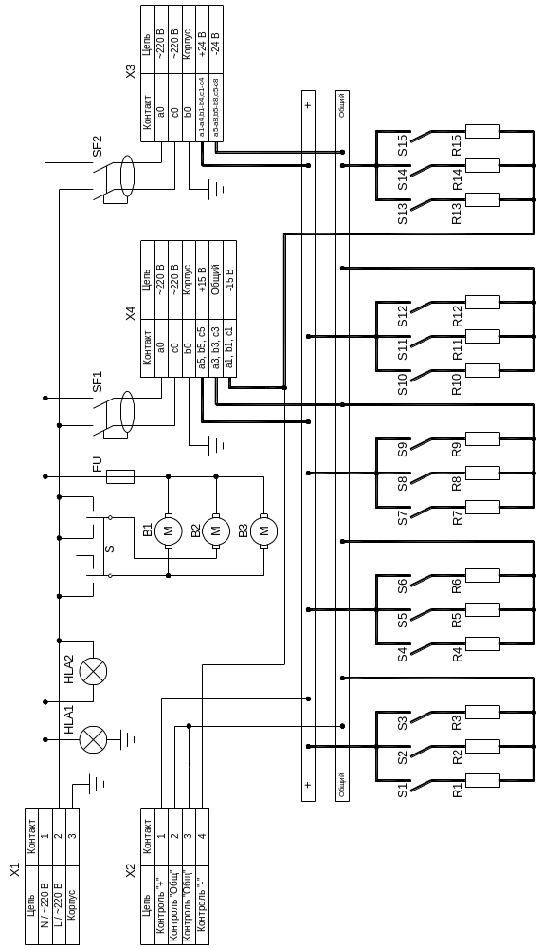

Рисунок Б.1 – Принципиальная электрическая схема блока нагрузок БН-01

Инженер группы СИП-1 А.С. Константинов

ПРИЛОЖЕНИЕ В
(обязательное)

СХЕМЫ ПОДКЛЮЧЕНИЯ БЛОКОВ ПИТАНИЯ

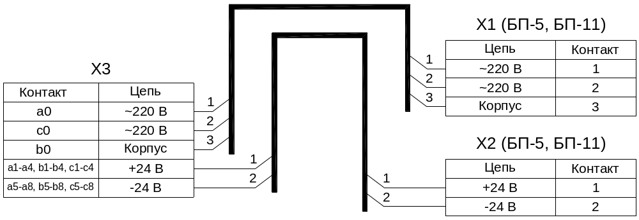
Рисунок В.1 – Схема подключения блоков питания БП-5, БП-11

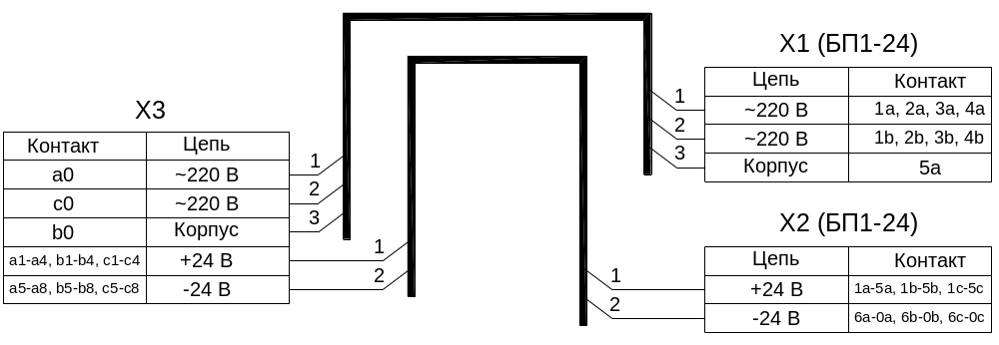
Рисунок В.2 – Схема подключения блоков питания БП1-24

Продолжение ПРИЛОЖЕНИЯ В

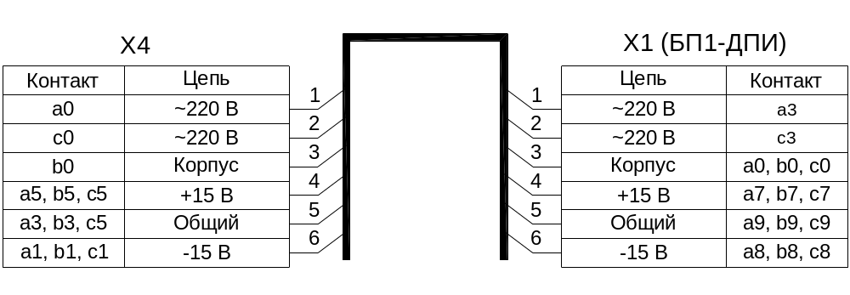
Рисунок В.3 – Схема подключения блоков питания БП1-ДПИ

Инженер группы СИП-1 А.С. Константинов

ПРИЛОЖЕНИЕ Г
(обязательное)

ФОРМА ПРОТОКОЛА ТО БЛОКА НАГРУЗОК БН-01

Протокол ТО блока нагрузок БН-01
№___________________от____________
Номер пункта  20915546.25000.00615 ТИ | Отметка о выполнении  ТО
6.1.1
6.1.2
6.1.3
6.1.4
6.1.5
6.1.6
6.1.7
6.1.8
6.1.9
6.11.0
6.11.1
6.11.2
6.11.3
При ТО использовались СИТ:
Мультиметр тип______________ зав. № _____________ годен до________;
Мегомметр тип______________ зав. № ____________ годен до________.
Работы выполнены в объеме технологической инструкции 20915546.25000.00615 ТИ

Работу выполнил: ________ _________
(подпись) (ФИО) (дата)
________ _________
(подпись) (ФИО) (дата)

Проверил: ________ _________
(подпись) (ФИО) (дата)

Инженер группы СИП-1 А.С. Константинов

ЛИСТ ОЗНАКОМЛЕНИЯ

Фамилия И. О. | Должность | Дата | Подпись

ЛИСТ РЕГИСТРАЦИИ ИЗМЕНЕНИЙ

Изм. | Номера листов (страниц) |  |  |  | Всего  л.(с.)  в док. | Обозначение  Извещения | Дата регистр.  Извещения | Подпись отв. лица | Дата внес.изм.
Изм. | Изме-  нен-  ных | Заме-  нен-  ных | Допол-нитель-ных | Анну-  лиро-  ванных

ЛИСТ ОЗНАКОМЛЕНИЯ С ИЗМЕНЕНИЯМИ

Фамилия И. О. | Должность | Дата | Подпись

